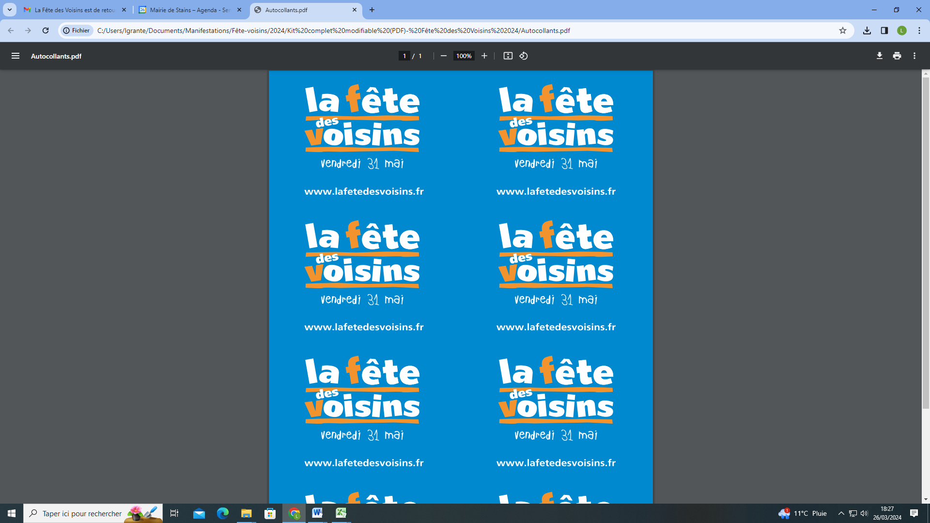

Fête des Voisins
Vendredi 31 mai 2024

Pour les associations

Nom de l’association : ………………………………………………………………………………………………………………………….
Représentée par : ………………………………………………………………………………………………………………………………..
Quartier : …………………………………………………………………………………………………………………………………………….
Adresse : ……………………………………………………………………………………………………………………………………………..
Tél. : …………………………………………………….. Mail : ………………………………………@.......................................
Adresse exacte où se déroulera la fête : ………………………………………………………………………………………………
Heure de début de fête : ……………………………………………………………………………….

Pour les particuliers
Quartier : …………………………………………………………………………………………………………………………………………….
Adresse exacte où se déroulera la fête : ………………………………………………………………………………………………
Coordonnées du premier référent :
Nom et prénom : ………………………………………………………………………………………………………..
Adresse : …………………………………………………………………………………………………………………….
Tel. : ……………………………………………… Mail : ………………………………..@............................
Coordonnées du 2ème référent :
Nom et prénom : ………………………………………………………………………………………………………..
Adresse : …………………………………………………………………………………………………………………….
Tel. : ……………………………………………… Mail : ………………………………..@............................
Heure de début de fête : ……………………………………………………………………………….
Clôture des inscriptions : le 10 mai 2024

Modalités d’inscription :
- Coupon à remettre en Mairie ou à la Maison des Associations
- Nous contacter :
- Service Vie Associative et Citoyenneté : Tél : 01 49 71 41 07
- mda@stains.fr copie à laurence.grante-delille@stains.fr et rania.maxor@stains.fr

